Велизар Василев, Семир Мохамедов, Константин-Крил Колев

7/7/2019

Project BatEye

*Arduino parktronic system*

Система за паркиране със звукова и визуална сигнализация създадена с Arduino

Contents

Описание на проекта 2

Блокова схема 2

Елекрическа схема 3

Списък съставни части 3

Сорс код – описание на функционалността 4

Заключение 5

# Описание на проекта

Системата BatEye използва два сензора, позиционирани в средата на шасито на прототипа, насочени напред и назад, чрез които се измерва разстоянието между препятствията и предницата или задницата на прототипа и при нужда предупреждава за приближаването до обект. За целта се използват както звукови сигнали, така и съобщения, изписани на LCD дисплей.

# Блокова схема

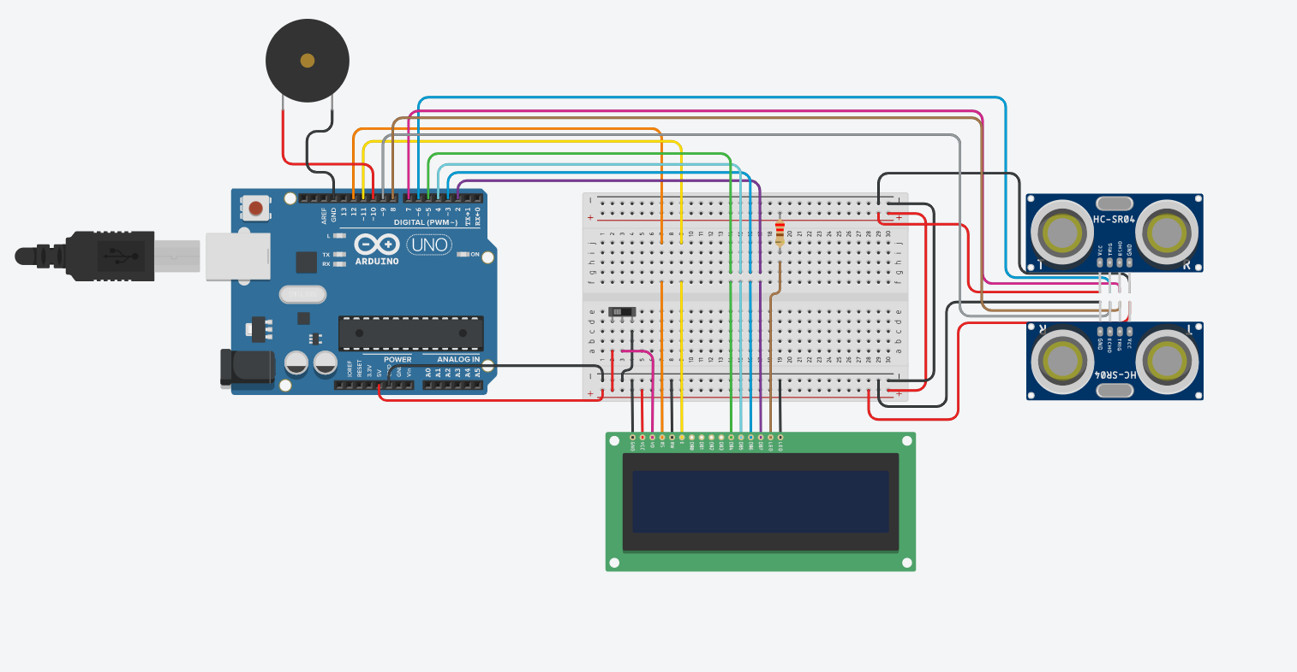

# C:\Users\User\Desktop\Екранна снимка (146).pngЕлекрическа схема

# Списък съставни части

|  |  |  |
| --- | --- | --- |
| Име | Брой | Компонент |
| DIST1, DIST2 | 2 | Ултразвуков датчик за разстояние |
| U3 | 1 | Arduino Uno R3 |
| R1 | 1 | 220 Ω резистор |
| PIEZO1 | 1 | Пиезо зумер |
| U4 | 1 | LCD 16x2 |
| S1 | 1 | Ключ |

# C:\Users\User\Videos\Desktop\Desktop Screenshot 2019.07.03 - 18.55.25.30.pngСорс код – описание на функционалността

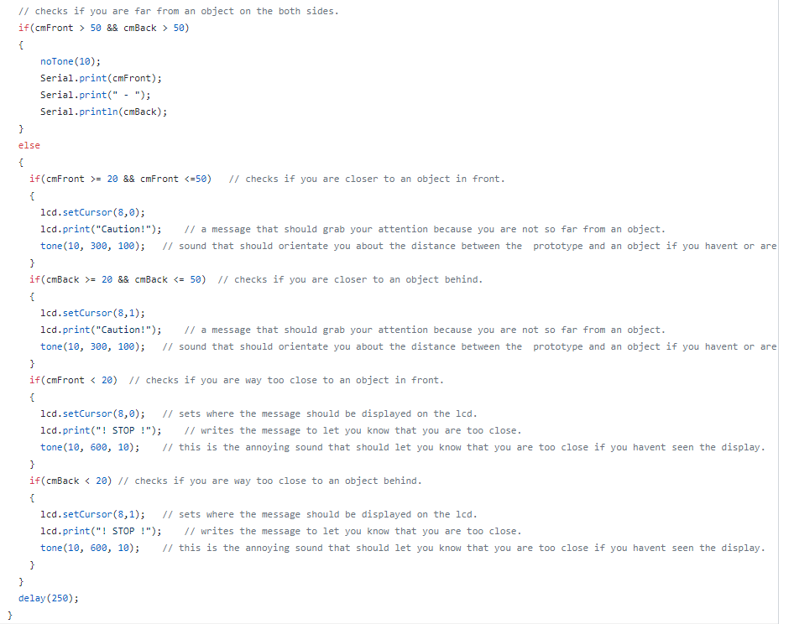

# Заключение

Project BatEye е универсала система за сигнализация с множество приложелия извън автомобилостроенето. Има много начина по които да се развива в бъдещето като добавянето на нови функционалности и осъвършенстването на съществуващите.